РАЙОННЫЙ КОНКУРС ПРОФМАСТЕРСТВА
для педагогов-психологов, социальных педагогов
образовательных учреждений Краснооктябрьского района Волгограда,
реализующих основные образовательные программы дошкольного образования

«ЛУЧШАЯ КОНСУЛЬТАЦИЯ»

Как провести время с ребенком с пользой!
Тема:
«РИСУЕМ, ТВОРИМ »
Педагог-психолог МОУ детский сад № 178
Бабакова Ольга Дмитриевна

Цель:
Оказание методической помощи родителям в заочном режиме,
повышение их родительской компетенции.

Когда исчерпаны все темы для рисования и раскраски уже раскрашены нестандартное использование бумаги и изобразительных материалов не только поможет разнообразить досуг ребенка, но и развить мелкую моторику, необычные инструменты для рисования (например, морковь) будут развивать креативность и доставят море позитивных эмоций.

НАСЛАЖДАЙТЕСЬ ВРЕМЕНЕМ,
КОТОРОЕ ВЫ ПРОВОДИТЕ ВМЕСТЕ С ДЕТЬМИ!

ШТРИХОВКА, КАРАКУЛИ
Штриховка, каракули – это самое доступное рисование, для которого нужны только бумага и карандаш (ручка, фломастер). Ребенок свободно, не задумываясь о результате, рисует на листе бумаги клубок линий, затем пробует разглядеть в нем и описать какой-то образ. В процессе описания можно уже осознанно дорисовывать его, выделять контуры, заштриховывать отдельные участки и т.д. Линии могут выглядеть неразборчивыми, небрежными, неумелыми, либо, наоборот, выверенными и точными. Графические линии могут быть прямыми, изогнутыми, ломаными, закругленными, спиралеобразными, иметь вид галочек, пунктира. Из отдельных каракулей может сложиться образ, либо сочетание предстанет в абстрактной манере.
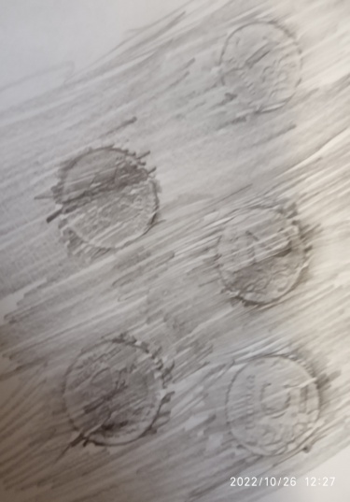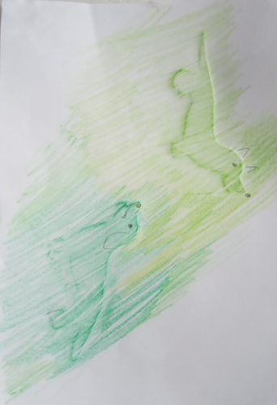

Чиркать можно, используя технику «ФРОТТАЖ», когда заштриховывается поверхность листа, под которую подложен плоский предмет или заготовленный силуэт. Наверняка каждый пробовал так «проявить» монетку!

МОНОТИПИЯ

– еще одна очень интересная разновидность изображения.
Акварелью или жидко разведенной гуашью на гладкой, не впитывающей краску,
поверхности (пластик, линолеум, глянцевая плотная бумага и т.д.)
делается рисунок: пятна, линии и пр. К этой поверхности прикладывается лист
бумаги, на нем в зеркальном отражении отпечатывается нанесенный рисунок.
Ребенок разглядывает то, что получилось, на что похоже и дорисовывает его. А можно сделать по другому. Лист сгибается пополам, и снова раскладывается
на столе. С одной стороны от сгиба наносятся пятна краски (хаотично или в виде
конкретного изображения). Можно нанести краску непосредственно около линии
сгиба, либо в другой части половины листа – от этого будет зависеть, сольются ли
оригинал и будущий оттиск в одно целое или между ними будет расстояние, как
между двумя разными изображениями. Затем лист снова сгибается и плотно
проглаживается ладонью. Краска симметрично отпечатывается на другой
половине листа. Сложенный лист раскрывается, и перед взором оказывается... 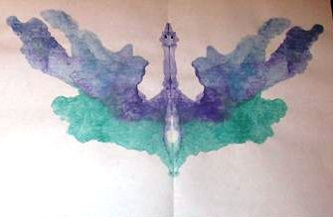 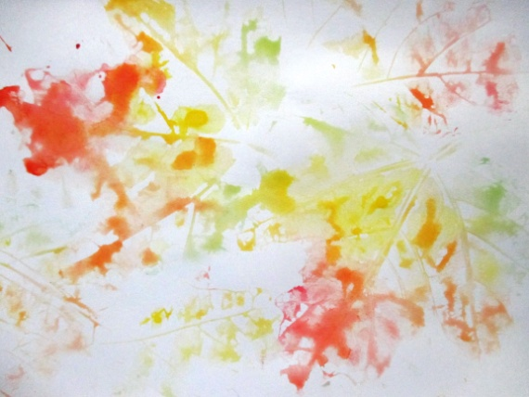

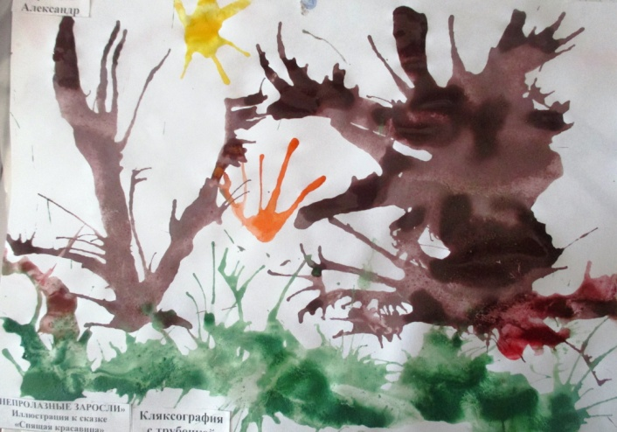

ИЗОБРАЖЕНИЯ С ПОМОЩЬЮ МЕЛКИХ СЫПУЧИХ МАТЕРИАЛОВ И
ПРОДУКТОВ:

круп (манки, овсяных и других хлопьев, гречи, пшена), сахарногопеска, вермишели, цветного песка. Дети высыпают на лист с клеем сыпучиематериалы либо прямо из емкости для хранения, либо целыми горстями. Оченьчасто дети засыпают всю поверхность листа крупой, даже если до этого нанеслисовсем немного клея. При стряхивании лишних материалов изображение всеравно останется только в месте приклеивания. Описанная техника созданияизображений подходит детям с выраженной моторной неловкостью,негативизмом, зажатостью, она дарит чувство успешности.
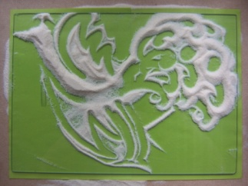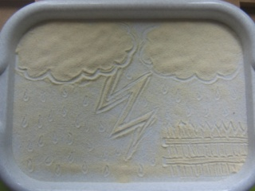

РИСОВАНИЕ ПРЕДМЕТАМИ ОКРУЖАЮЩЕГО ПРОСТРАНСТВА

Дети могут рисовать мятой бумагой, резиновым игрушками, кубиками,
губками, зубными щетками, палочками, нитками, коктейльными соломинками, ластиками, донышком пластиковых бутылок и чем-то еще. Детская инициативаиспользовать нетипичные предметы для создания изображений всегдаприветствуется, если, конечно, не является вредительством в чистом виде, неущемляет права других людей. Рисование предметами окружающегопространства создает почву для общего укрепления эмоциональной сферы, повышения настроения, развития воображения. И еще это просто весело!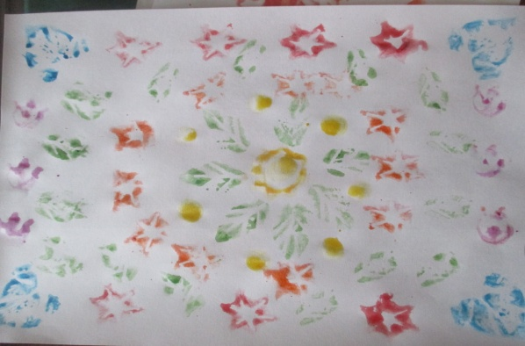 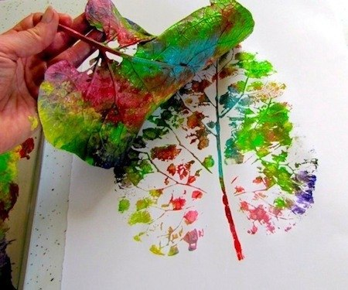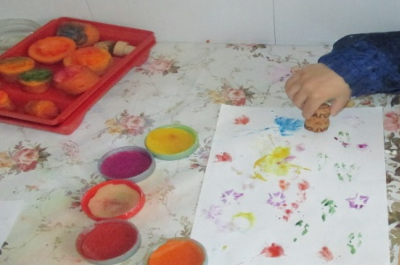

ТРЕХМЕРНЫЕ ИЗОБРАЖЕНИЯ ИЗ ГАЗЕТ (ФОЛЬГИ, СЛЮДЫ)

Во время творческих действий с газетами и скотчем создается образ,
вызывающий положительный отклик у ребенка. Даже деструктивные акты
разрывания, комканья, стискивания бумаги нацеливаются именно на созидание нового. К газете надежно приклеивается скотч, на нее хорошо ложится гуашь.Внешний вид созданного продукта может получиться самым разным – отдвумерных плоских силуэтов, до многоярусных пышно украшенных конструкций.

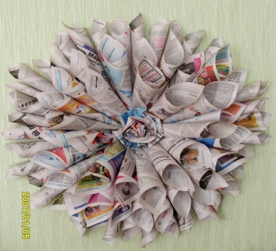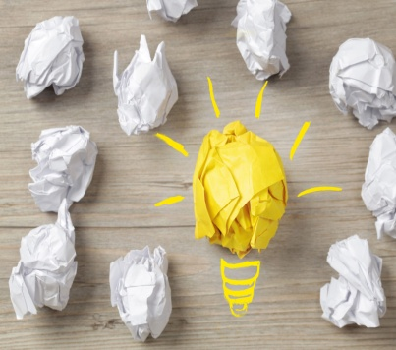

ПРОЦЕСС ТВОРЧЕСТВА ГОРАЗДО ВАЖНЕЕ ПОЛУЧЕННОГО РЕЗУЛЬТАТА!

ПО ЗАВЕРШЕНИЮ ОБЯЗАТЕЛЬНО ПОЛЮБУЙТЕСЬ И ВОСХИТИТЕСЬ ОБЩИМ ПРОДУКТОМ!

ПОЛОЖИТЕЛЬНЫЕ ПЕРЕЖИВАНИЯ ОБЪЕДИНЯЮТ СЕМЬЮ.

Кроме описанных изобразительных техник и их вариаций,
для эмоциональной тонизации детей 4-10 лет можно подбирать
задания подобныетем, которые предложены в книгах:

«Веселое рождество» и «Веселые игры» Р.Гибсон и Д. Тайлер;
«Игры на листе бумаги» М. Дрезниной;
«Рисуем без кисточки» А.А. Фатеевой;
«Развитие эмоционального мира детей» Н.Л. Кряжевой и других.

ВСЁ В ВАШИХ РУКАХ!

